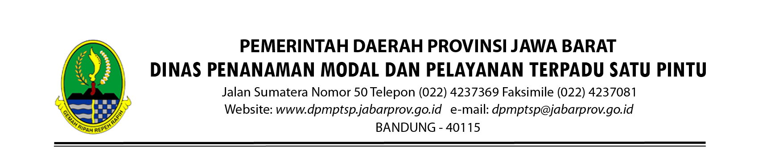

 |  |  |  | Bandung, ${tglsk}
Nomor | : | ${nosk} |  | Kepada
Sifat | : | Biasa
Lampiran | : | 1 (satu) berkas | Yth. | MENTERI SOSIAL REPUBLIK INDONESIA
Perihal | : | Rekomendasi Izin Undian Gratis Berhadiah (UGB) |  | di-  J A K A R T A

- Undang-Undang Nomor 22 Tahun 1954 Tentang Undian;
- Undang-Undang Nomor 17 Tahun 2000 Tentang Perubahan atas Undang-undang Nomor 7 Tahun 1983 Tentang pajak penghasilan;
- Peraturan Pemerintah Nomor 132 Tahun 2000 Tentang Pajak Penghasilan atas Hadiah Undian;
- Keputusan Presiden RI Nomor 48 Tahun 1973 Tentang Penertiban Penyelenggaraan Undian;
- Keputusan Menteri Sosial Republik Indonesia Nomor 73/HUK/2002 Tentang Petunjuk Pelaksanaan Pemberian Izin Undian Gratis;
- Keputusan Menteri Sosial Republik Indonesia Nomor 13/HUK/2005 Tentang Izin Undian;
- Peraturan Daerah Provinsi Jawa Barat Nomor 6 Tahun 2016 tentang Pembentukan dan Susunan Perangkat Daerah Provinsi Jawa Barat (Lembaran Daerah Provinsi Jawa Barat Nomor 6 Tahun 2016 Seri 3 Nomor 6);
- Peraturan Daerah Provinsi Jawa Barat Nomor 3 Tahun 2017 tentang Penyelenggaraan Pelayanan Terpadu Satu Pintu (Lembaran Daerah Provinsi Jawa Barat Nomor 3 Tahun 2017 Seri Nomor 3);
- Peraturan Gubernur Jawa Barat Nomor 1 Tahun 2018 tentang Peraturan Pelaksanaan Penyelenggaraan Pelayanan Terpadu Satu Pintu (Berita Daerah Provinsi Jawa Barat Tahun 2018 Nomor 1);
- Keputusan Gubernur Jawa Barat Nomor 503.05/Kep.49-DPMPTSP/2017 tentang Tim Teknis Penyelenggaraan Pelayanan Perijinan Terpadu.

Memperhatikan:
- Surat Permohonan ${v_namaperusahaan} Nomor ${v_nopermohonan} Tanggal ${v_tglpemohon} Perihal Permohonan Ijin Undian Gratis Berhadiah Tidak Langsung;
- Tanda terima berkas pendaftaran Nomor ${nopendaftaran} tanggal ${tgl_daftar};
- Surat dari Ketua Tim Teknis Perizinan Sosial Provinsi Jawa Barat Nomor ${v_nopertek} Tanggal ${v_tglpertek}, Hal Pertimbangan/Saran Teknis.

Dengan ini memberikan Rekomendasi Penyelenggaraan Izin Undian Gratis Berhadiah Tidak Langsung yang dilaksanakan tanggal ${v_tglpenyelenggaraanawal} s.d. ${v_tglpenelenggaraanakhir}, kepada:
Nama Perusahaan | : | ${v_namaperusahaan}
Direktur Utama | : | ${v_generalmanajer}
Nomor Pokok Wajib Pajak (NPWP) | : | ${v_npwp}
Alamat | : | ${v_alamat} ${v_kota}

Sehubungan hal tersebut, pada prinsipnya kami dapat memberikan Rekomendasi Izin Undian Gratis Berhadiah Tidak Langsung sepanjang sesuai dengan ketentuan perundang-undangan yang berlaku.
Demikian rekomendasi ini kami sampaikan sebagai bahan pertimbangan.

${qrcode}
${jabatan}
${ttd}

${kepala}
${pangkat}
NIP. ${nip}

Tembusan Yth :
- Gubernur Provinsi Jawa Barat;
- Kepala Dinas Sosial Provinsi Jawa Barat;
- Kepala Dinas Sosial ${v_kota}.

